客户名称 |  | 149厂 | 客户联系人 | 吴清华
项目名称 |  | 三维工艺协同管理平台 | 访谈时间 | 2012/6/07 9:00-11:30  2012/6/08 9:00-11:30
访谈主题 |  | Windchill与CAPP集成 | 访谈地点 | 信息中心
访谈人员 | 客户 | 王涛、吴清华、黄婉如、乔学峰
访谈人员 | 信维 | 尤伟、曾志超、杨敏、章建成、
访谈人员 | 天河 | 胡震山、何斌、杨明臻

访谈记录
Part 1 | 访谈时间：09:00-11:30  访谈人员信息：王涛、吴清华、黄婉如、乔学峰
Part 1 | 访谈内容记录：  - Windchill与CAPP集成  - Windchill与CAPP松散集成  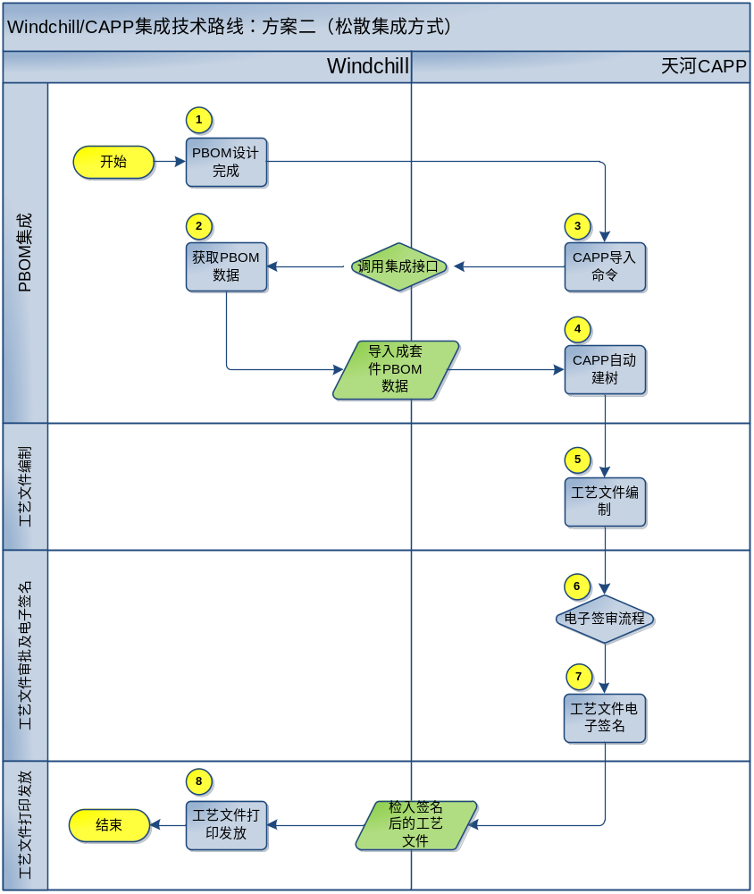  - PBOM集成  - 主任工艺师在PBOM设计完成后，进入CAPP系统，使用集成命令  - CAPP系统调用集成接口获取成套件PBOM数据信息，导入CAPP系统中自动建立结构树；  - PBOM更新后，主任工艺师调用集成命令更新CAPP系统中结构树。  - 工艺文件管理  - 工艺文员在CAPP系统中根据BOM结构编制工艺文件  - 工艺文件编制完成在天河CAPP系统中进行电子签审流程  - 工艺文件变更单在CAPP中填写，走签审流程  - 工艺文件电子签名在天河CAPP中的签审流程中进行工艺文件的电子签名  - 在天河CAPP系统中，签审完成的工艺文件转换工艺文件为PDF档（带电子签名）批量自动导入Windchill系统进行统一管理  - 工艺文件批量导入Windchill系统状态为“已批准”  - 在Windchill系统中根据工艺文件的编号和PBOM结构树对应  - 档案部根据Windchill系统中的工艺文件打印发放  - 报表  - 工艺路线表在天河CAPP系统生成  - 生产BOM表在天河CAPP系统中生成  - 存货管理表在PDM系统中生成  - 上述三张表在windchill系统中统一管理  - 试验件管理  - 试验件的EBOM与正式件EBOM的编号不同  - 主任工艺师根据试验件的EBOM创建对应的PBOM  - PBOM创建完成导入天河CAPP系统  - 在天河CAPP系统中根据试验件的技术要求编制工艺文件  - 集成技术路线  - PBOM导入CAPP系统  - 主任工艺师负责从Windchill系统导入PBOM到天河CAPP系统  - Windchill系统提供手动导入按钮，使用WebService接口  - PBOM导入天河CAPP系统时，天河CAPP系统提供输入成套件图号接口，通过图号获取PBOM结构树信息  - PBOM以成套件为单位导入天河CAPP系统  - 由主任工艺师选择PBOM结构存放物理位置  - PBOM存在变更时，由CAPP通过接口获取最新的成套件PBOM结构，导入天河CAPP系统，由于天河CAPP中的零部件结构树缺少版本管理，因此无论是增加、修改或删除操作，都需要重新更新结构树。由天河CAPP系统确定具体的处理业务逻辑  - PBOM导入天河CAPP系统后成套件结构与Windchill保持一致  - 工艺文件和更改单导入windchill系统  - 工艺文件在CAPP签审完成，转换PDF档导入windchill系统  - 工艺文件导入Windchill系统，根据工艺文件编号、工艺文件关联的part与PBOM关联  - 工艺文件发生变更，变更单和工艺文件一起导入windchill系统，在windchill系统工艺文件和变更单建立关联  - 工艺文件和变更单从天河CAPP导入windchill系统采用WebService接口  - 工艺文件和变更单的导入方式：自动导入和手动导入（实现方案待确认）  - 自动导入：工艺文件和变更单签审完成后，自动导入windchill系统。导入过程中发生异常情况无法即时了解，系统可以提供日志给系统管理员进行定期检查  - 手动导入：CAPP系统提供手动导入按钮，由工艺员在CAPP系统中点击按钮将工艺文件导入windchill系统  - 工艺技术通知单需要设计会签，在windchill中走签审流程。

遗留问题
序号 | 任务 | 责任人 | 要求完成时间
1 | 工艺技术通知是否可以在CAPP系统中编制，但不在CAPP系统中受控
2
3

解决计划
序号 | 任务 | 责任人 | 需要完成时间
1
2
3
4
5

